O Galicia Design Weekend acolle a fin de semana máis dunha vintena
de actividades con profesionais do deseño galego e internacional
- Todas as entradas presencias están esgotadas para a programación do venres e o sábado na Fundación Barrié da Coruña, que se poderá ver tamén online
A Coruña, mércores 28 xullo 2021
O Galicia Design Weekend, festival de deseño pioneiro na comunidade, acollerá este venres 30 e sábado 31 de xullo na Coruña máis dunha vintena de actividades con proxeccións, exposicións, charlas e conferencias impartidas por profesionais de referencia do sector chegados de toda Galicia e de cidades como Madrid, Barcelona, Bilbao, Valencia ou Amsterdam. Todas as entradas físicas están xa esgotadas, pero a programación poderá seguirse tamén en formato online.
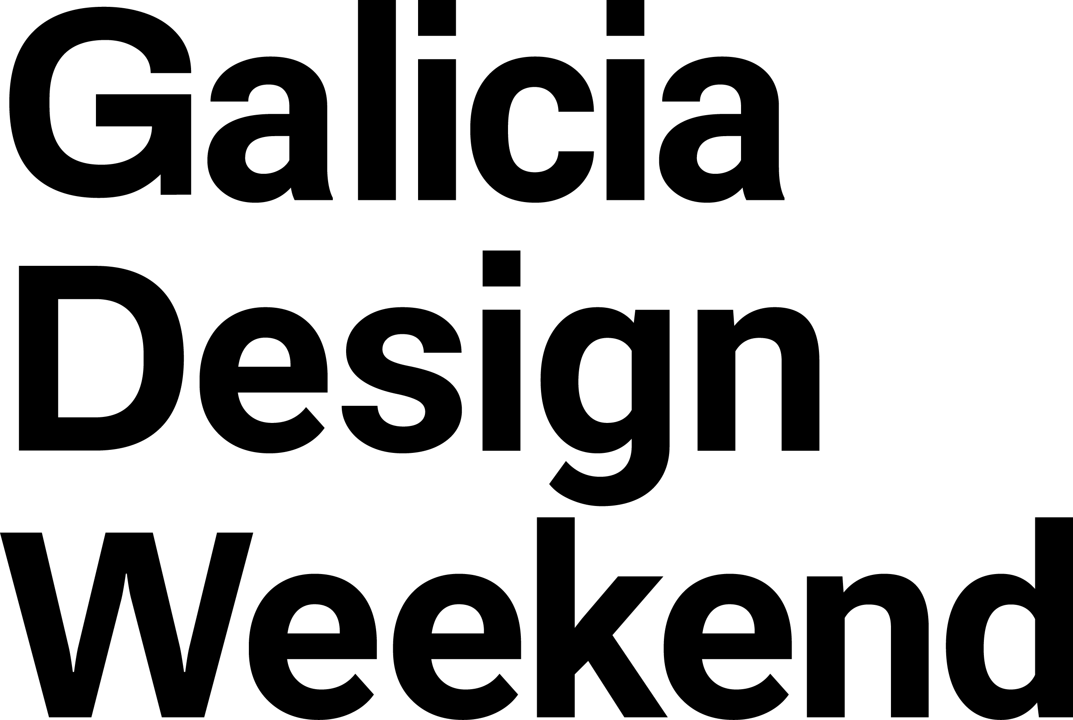
Tanto o venres coma o sábado, dentro do GDW Pro, o público poderá gozar dun amplo programa no auditorio da Fundación Barrié entre as 10:00 e as 20:00 de xeito presencial ou online a través da web www.gdw.gal. O venres, a arquitecta Joana Covelo, do estudo Castroferro de Vigo, abrirá a xornada ás 10:00. Ás 10:30, a Axencia Galega de Innovación (GAIN) presentará o seu programa Diferenza 2021-2024, e ás 11:15 será o turno do estudio de deseño e comunicación Cenlitrosmetrocadrado, de Compostela. Pecharán a mañá a partir das 12:30 o estudo coruñés FrutoDS, dedicado ao deseño de produto, a a deseñadora industrial viguesa Amalia Puga.
Xa pola tarde, proxectarase de 16:00 a 17:15 o documental Rams sobre Dieter Rams, un dos deseñadores vivos máis influíntes, dentro do #GDWdocs, documentais seleccionados pola Asociación Galega de Deseño (DAG). Fuertes Penedo, arquitectos da Coruña e Vigo, terán o seu turno a partir das 17:15. Xusto despois, ás 18:30, dará comezo a conversa “Ensinar deseño”, moderada por Lola Dopico (ESDEMGA), con Nico Cevallos (Acid House) e Ana Gea (Revista Gràffica). Precisamente Gràffica, de Valencia, pechará a xornada de tarde de 19:15 a 20:00.
O sábado ás 10:00, a intro será do deseñador coruñés David Silvosa. Posteriormente será o turno da fotógrafa bilbaína Nerea Garro. Continuarán a partir das 11:15 os madrileños Ben Castro, director de arte de Nike en Ámsterdam, e Coco Dávez, directora de arte e ilustradora. E pechará a mañá a deseñadora dixital pontevedresa Marta Verde, que rematará ás 14:00.

Xa na tarde do sábado, o documental #GDWdocs seleccionado pola DAG que se proxectará na sala é Objectified, que trata sobre a nosa complexa relación cos obxectos de deseño que nos rodean. Ao remate da proxección será o turno de Folch Studio, axencia de branding e audiovisual de Barcelona. Ás 18:30 comezará a conversa “O Valor do Deseño”, moderada por Dani Bembibre, do estudo coruñés Costa, con María Ramos, tipógrafa e xerente da DAG, e Chechu Pérez, da Secretaría Xeral de Medios da Xunta de Galicia. Rematará a xornada do sábado, de 19:15 a 20:00, Marco Oggian, director de arte italiano afincado na Coruña.
A web www.gdw.gal recolle toda a información sobre o festival #GDW21, que ademais conta cunha app propia que terá contidos durante todo o ano e servirá como plataforma de relación da comunidade GDW: público, colectivo creativo, institucións, patrocinadoras, socias e organización.
Ademais das charlas, conferencias e proxeccións do Pro, o festival ten otros tres eixos: un deles é o Showcase, con dúas exposicións dedicadas ao deseño que estarán desde o 30 de xullo e ata o 29 de agosto na Fundación Barrié (#omellordeseñodoano) e desde principios de agosto ata tamén o 29 nos Cantóns (#novodeseñogalego, con iluminación do novo estudio coruñés Kora). Pola súa banda, o Showroom será un escaparate dixital de creaciós e espazos de deseño galegos na web do festival. E no Creative Camp estudantes e mozas e mozos profesionais do deseño poderán amosar o seu traballo a profesionais do sector nun portfolio review online, para o que deberán contactar co festival enviando un correo a gdw@follow.gal.
Este Galicia Design Weekend, cun formato reducido de fin de semana, marca o camiño cara ao primeiro gran festival do deseño de Galicia, o Galicia Design Week, que terá lugar en xuño de 2022 e que se incluirá no circuito de citas internacionais de cidades como Barcelona, Londres, Nova York ou México.
O festival conta cun consello asesor formado por profesionais de referencia de Galicia e está organizado pola axencia Follow e o Clúster da Comunicación de Galicia, coa Asociación Galega de Deseño (DAG) como socia. As institucións patrocinadoras son a Xunta de Galicia, a través do Fondo de proxectos culturais Xacobeo 2021-2022 e da colaboración da Axencia Galega de Innovación (GAIN), o Consorcio de Turismo e Congresos da Coruña e a Deputación da Coruña. Tamén colaboran co festival a Fundación Barrié, a Fundación Luis Seoane, a Fundación DIDAC, Studio Follow, o FAD, DICE, Verde e Miraveo.

